KONSTRUKTĪVĀS SHĒMAS APRAKSTS

SKAIDROJOŠS APRAKSTS
Nepieciešamas veikt 464 sērijas daudzdzīvokļu dzīvojamo ēku jumta konstrukciju pastiprināšanu. Pirms būvdarbu uzsākšana nepieciešams izstrādāt pagaidu jumta konstrukciju nobalstīšanu uz koka statiem 150x150 mm un tērauda sijas HE 140A. Tiek paredzēts izstrādāt jumta paneļu balsta pastiprināšanu ar tērauda profiliem UPN 120, UPN 140. Telpiskās noturības nodrošināšanai izstrādāt jumta konstrukcijas pastiprināšanu ar atgāžņiem RHS 80x80x5mm.

Izmantotie būvnormatīvi un standarti
Projektēšana veikta un tai atbilstošie aprēķini veikti pamatojoties uz Eirokodeksu prasībām:
- LR Būvniecības likums;
- MK 2014.gada 19.augusta noteikumi nr.500 “Vispārīgie būvnoteikumi”;
- LVS EN 1990:2006 “Eirokodekss. Konstrukciju projektēšanas pamatprincipi“;
- LVS EN 1991-...“1. Eirokodekss. Iedarbes uz konstrukcijām.“;
- LVS EN 1992-..."2. Eirokodekss. Betona konstrukciju projektēšana.";
- LVS EN 1993-...“3. Eirokodekss. Tērauda konstrukciju projektēšana.“;
- LBN 003-19 - “Būvklimatoloģija“;
- LBN 203-15 - “Betona būvkonstrukciju projektēšana “;
- LBN 204-14 - “Tērauda būvkonstrukciju projektēšana”;
- LBN 201-15 - "Būvju ugunsdrošība"

Normatīvās slodzes uz ēkas konstrukcijām

Lietderīgās slodzes
Aprēķini tika veikti aprēķinu programmā AxisVM X5.
Lietderīgās slodzes:
- Lietderīgā slodze neizmantojamās bēniņu telpās - qK = 0,7 kN/m².
- Lietderīgā slodze H kategorijai (jumta platības, kas pieejamas parastai uzturēšanai qK = 0,4 kN/m².

Pastāvīgās slodze:
Elementu pašsvars aprēķinu programmā AxisVM X5 tiek pieņemts ar drošuma koeficientu γ_{g}=1,35.

Statiskie aprēķini
Statiskie aprēķini veikti izmantojot datorprogrammu AxisVM X5. Aprēķina programmā izveidots 3D modelis (jaunizveidotais pastiprinājums ar tērauda konstrukciju).

Materiālu raksturlielumi
 | Name | Type | National design code | Material code | Model | E_{x} [N/mm²] | E_{y} [N/mm²]
1 | S 235 | Steel | Eurocode (LV) | 10025-2 | Linear | 210000 | 210000
2 | Keramzītbetons | Concrete | Eurocode (LV) |  | Linear | - | -
3 | C20/25 | Concrete | Eurocode (LV) | EN 206 | Linear | 30000 | 3000

 | Name | ■ | _{T} [1/°C] | ❒ [kg/m³] | Material  color | Contour  color | Texture | P₁ | P₂
1 | S 235 | 0.30 | 1.2E-5 | 7850 | ...... | ...... | Steel | f_{y}[N/mm²] = 235.00 | f_{u}[N/mm²] = 360.00
2 | Keramzītbetons |  |  | 1000
3 | C20/25 | 0.20 | 1E-5 | 2500 | ...... | ...... | Concrete A | f_{ck}[N/mm²] = 20.00 | _{c}= 1.500

 | Name | P₃ | P₄
1 | S 235 | f_{y}*[N/mm²] = 215 | f_{u}*[N/mm²] = 360
2 | Keramzītbetons
3 | C20/25 | _{cc}= 0.85 |  _{t}= 2.00

Slodžu grupas un to parciālie faktori (Eurocode)
 | Group | Type | _{G,sup} | _{G,inf} | ζ |  | ₀ | ₁ | ₂
1 | Pašsvars | Permanent | 1.350 | 1.150 | 0.85
2 | Lietderīgā | Variable |  |  |  | 1.500 | 0.700 | 0.500 | 0.300

Slodzes / iedarbes
 | Name | Group | Group type
1 | Pašsvars | Pašsvars | Permanent
2 | Lietderīgā | Mainīgā | Variable

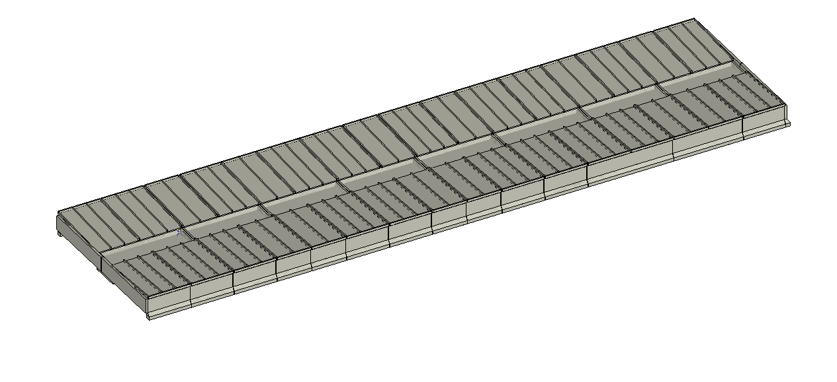
Iedarbes uz konstrukcijām
  - attēls. Kopējais jumta konstrukciju 3D modelis aprēķinu programmā AxisVM X5.

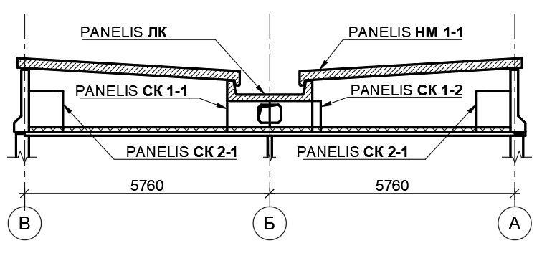
  - attēls. Bēniņu montāžas plāns. Sekcija T-221P.

Slodžu shēmas
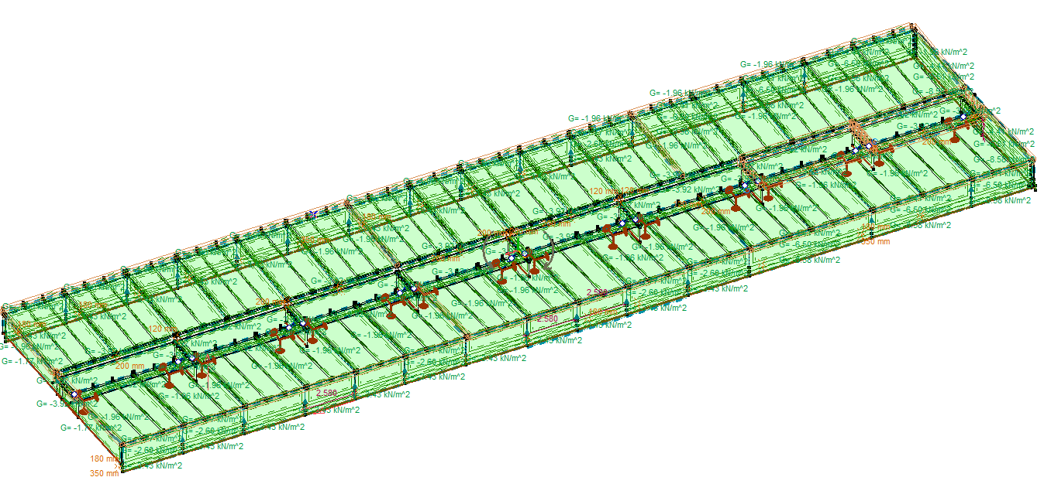
  - attēls. Elementu pašsvars. Ievērtēts GEM modelī ar drošuma koef. γ_{q=}1,35.

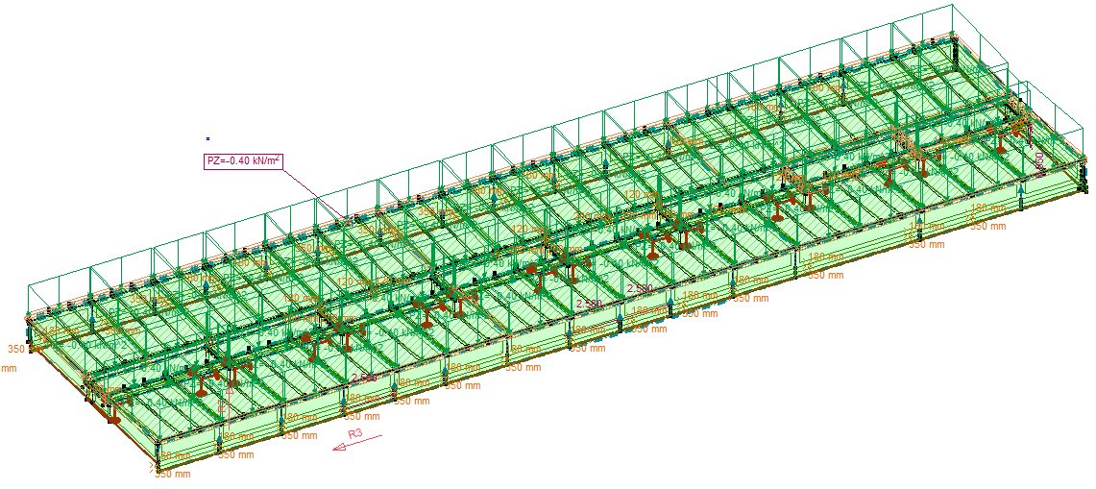
  - attēls. Lietderīgā slodze uz jumta. Kategorija H. Lietderīgā slodze q_{k}=0.4kN/m².

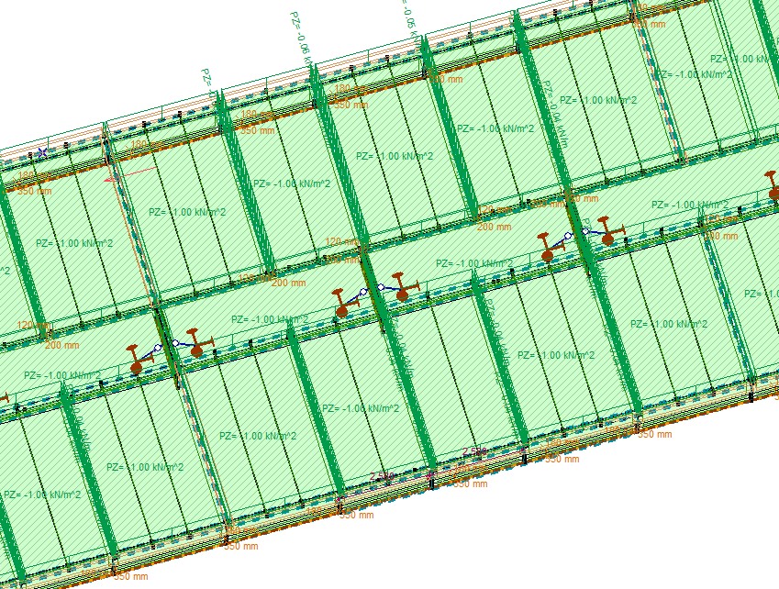
  - attēls. Sniega slodze. S_{k}=1.25kN/m². Sd=1.25x0.8=1.0 kN/m².

Pagaidu balstījuma pastiprināšanas aprēķins
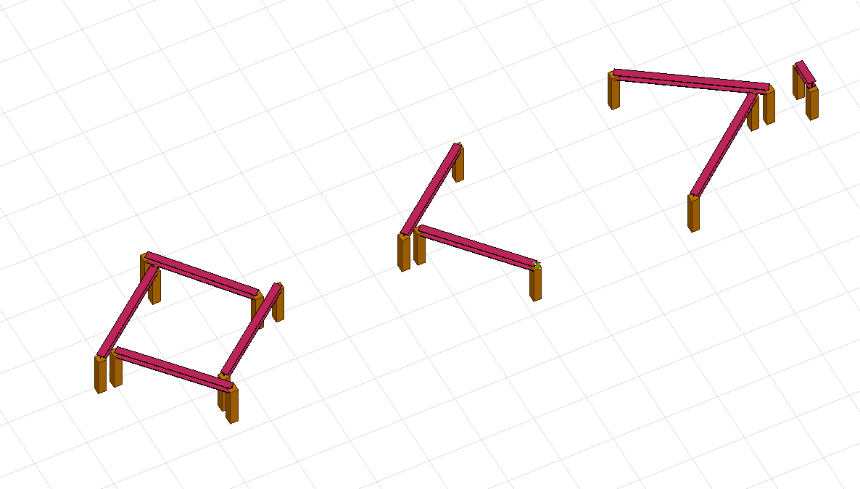
  - attēls. Principiāls pagaidu pastiprinājuma izvietojums aprēķina modelī. Stati 150x150mm, C14 (klase ne zemāka). Sijas HE 140A, S235.

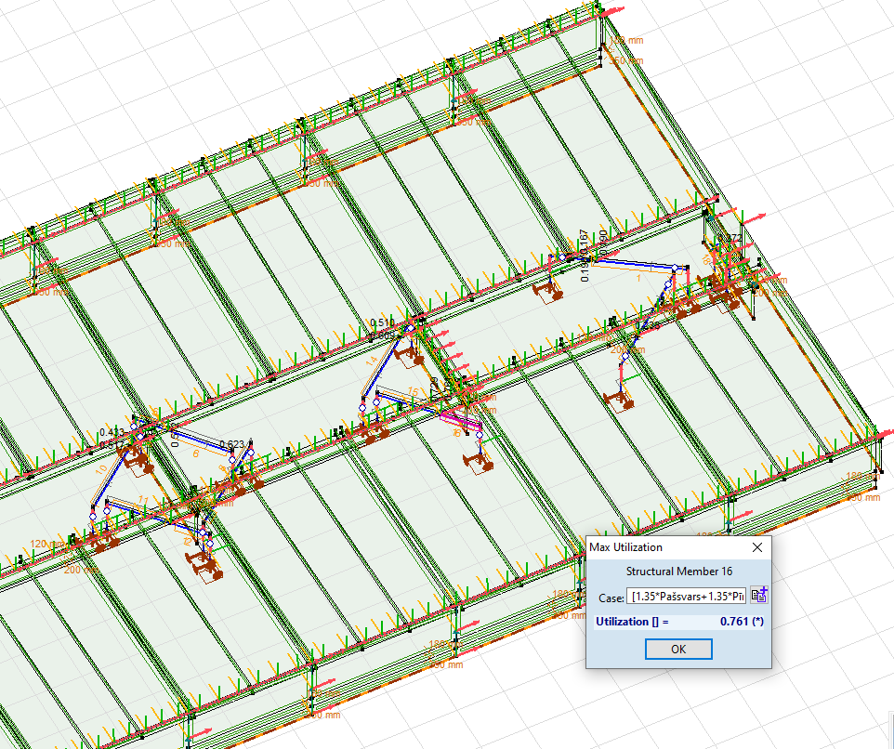
  - attēls. Sijas HE 140A noslodze pie neizdevīgākās slodžu kombinācijas 76.1%.

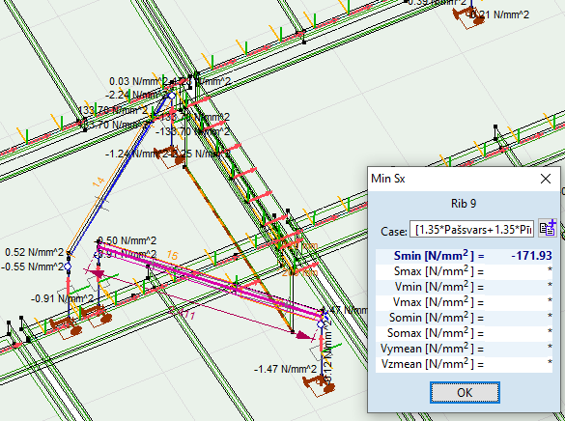
  - attēls. Maksimālie spriegumi sijā HE 140A, S235. Maksimālie spriegumi pie neizdevīgākās slodžu kombinācijas Ϭ =171.93 N/mm². Pieļaujamie spriegumi : Ϭ =235/1,15=204,34 N/mm².
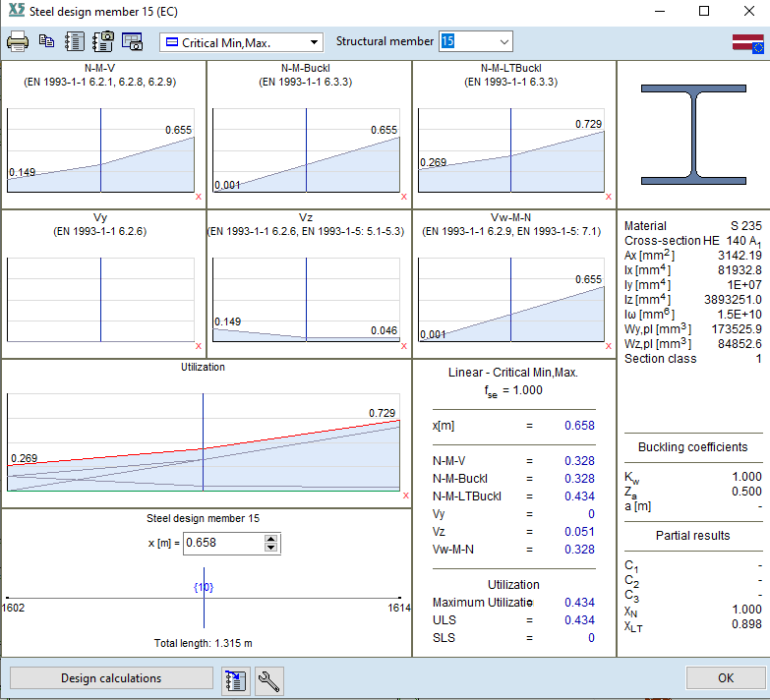
  - attēls. Tērauda sijas HE 140A, S235 nestspējas aprēķina dati. Elementa pārbaude pēc ULS un SLS robežstāvokļa (norādīts elements ar maksimālo vērtību):

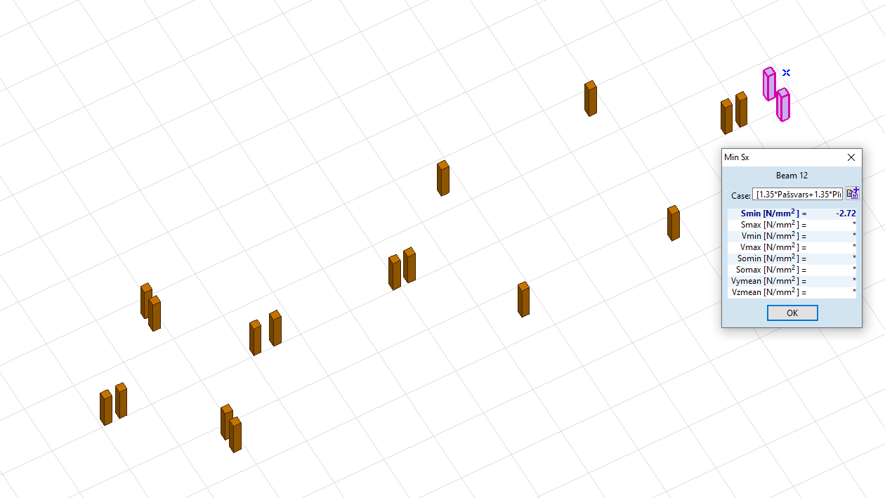
  - attēls. Maksimālie spriegumi statā 150x150mm, C14. Maksimālie spriegumi pie neizdevīgākās slodžu kombinācijas Ϭ =2.72 N/mm². Pieļaujamie spriegumi : Ϭ =14*0.8/1.3=8.61 N/mm².

Pastiprināšanas risinājums ar atgāžņiem RHS 80x80x5
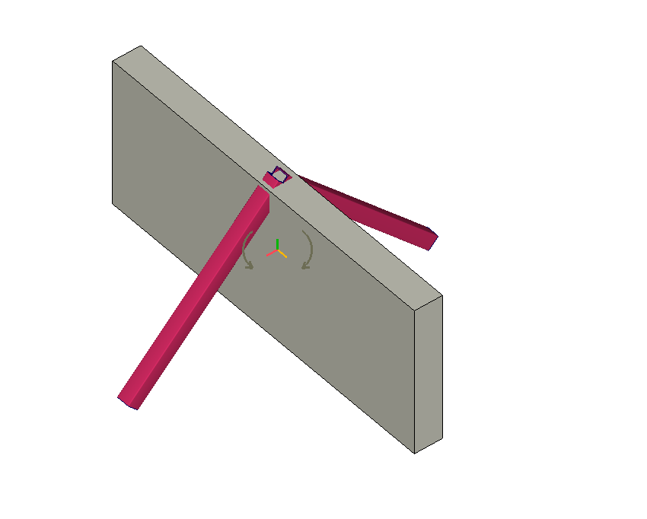
  - attēls. 3D modelis. Principiāls pastiprināšanas risinājums ar atgāžņiem RHS 80x80x5mm, S235.

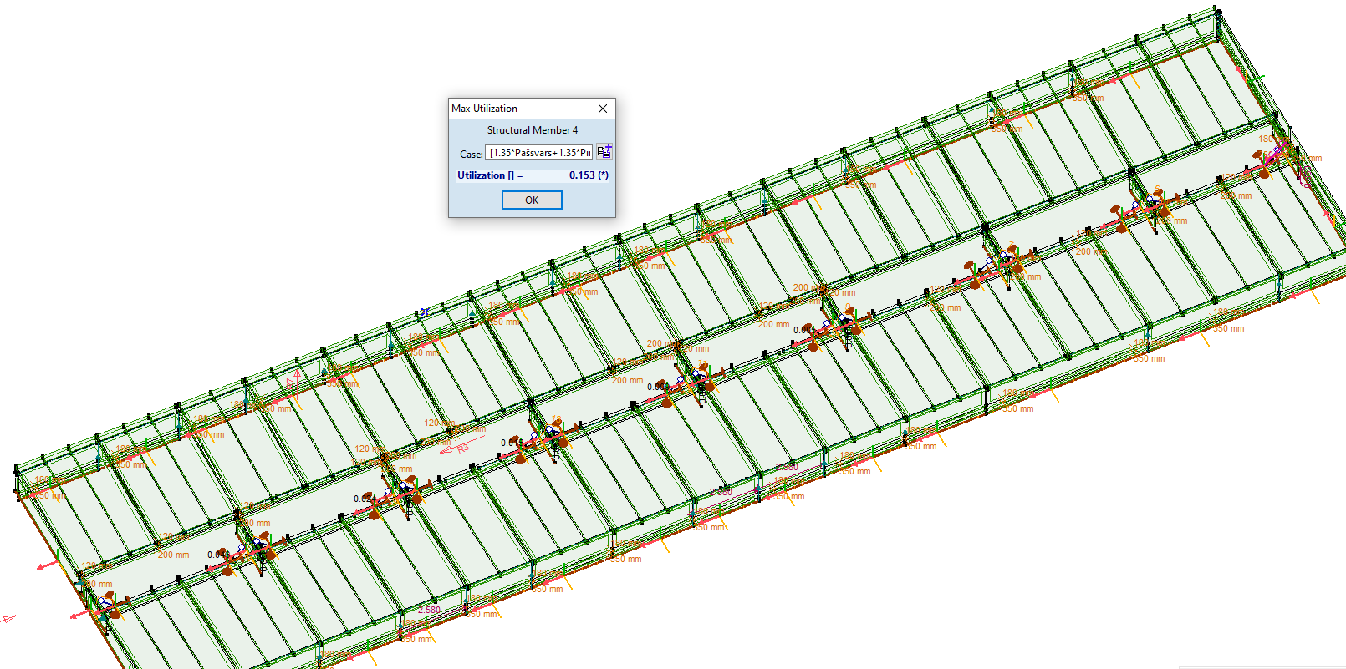
  - attēls. Jumta atgāžņu RHS 80x80x5mm, S235 nestspēja. Elementa noslodze pie neizdevīgākās slodžu kombinācijas 15.3%

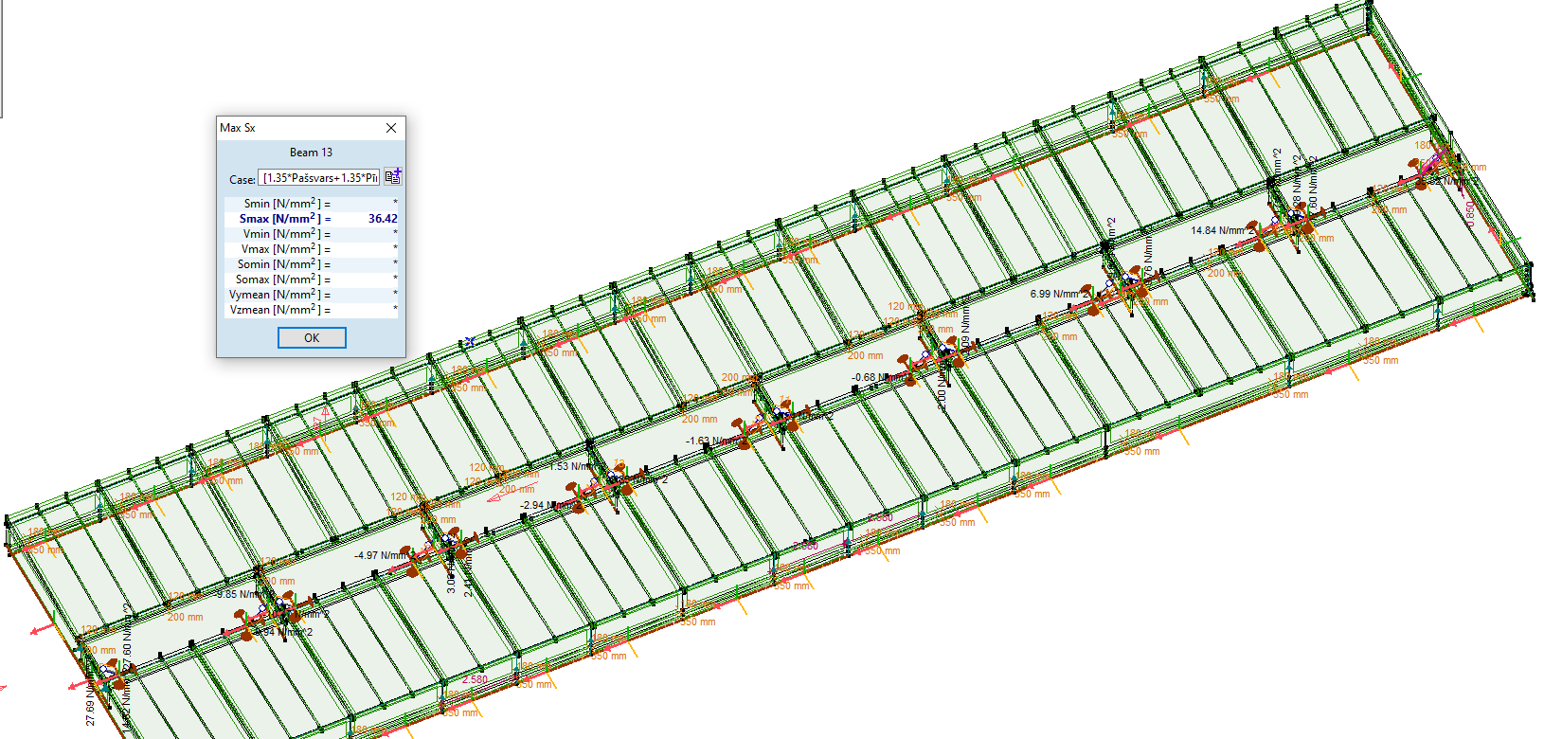
  - attēls. Maksimālie spriegumi atgāžņos RHS 80x80x5mm, S235. Maksimālie spriegumi pie neizdevīgākās slodžu kombinācijas Ϭ =36.42 N/mm². Pieļaujamie spriegumi Ϭ =235/1,15=204,34 N/mm².

Piepūles stieņu elementos
  - tabula
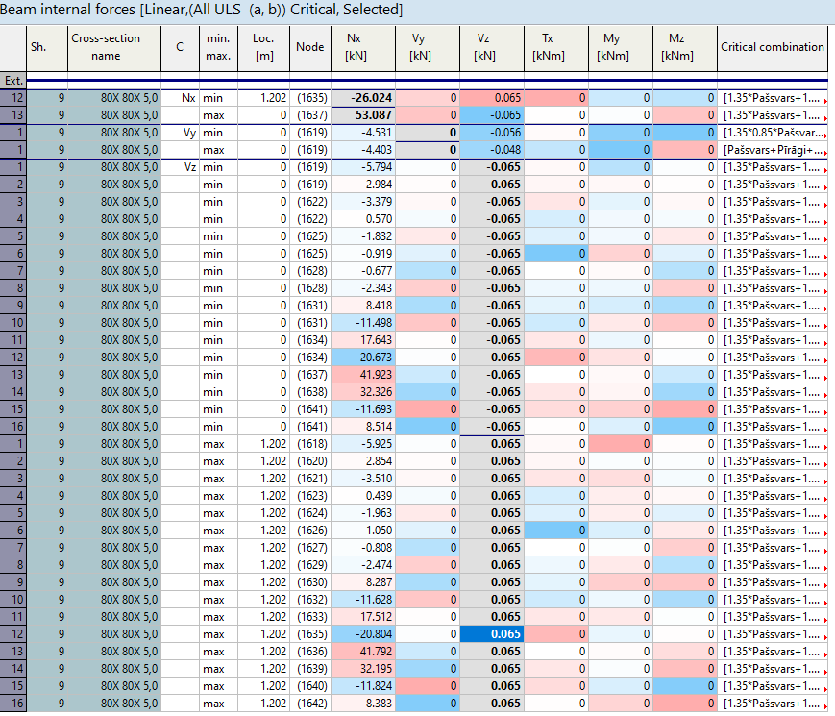

Pastiprināšanas risinājums A

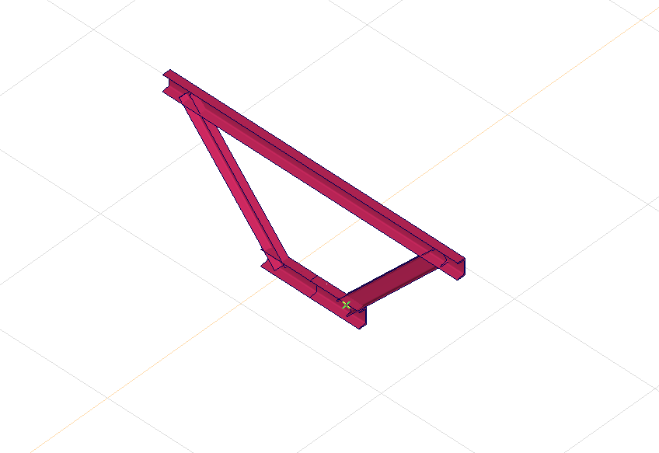
  - attēls. Pastiprinājums A aprēķina modelis. Horizontālās sijas UPN 140, S235. Slīpās sijas UPN 120, S235.
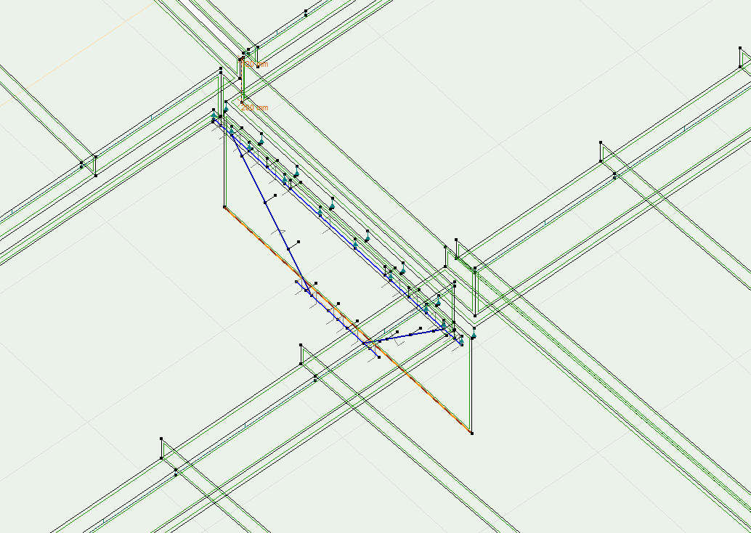
  - attēls. Pastiprinājuma A aprēķina shēma.

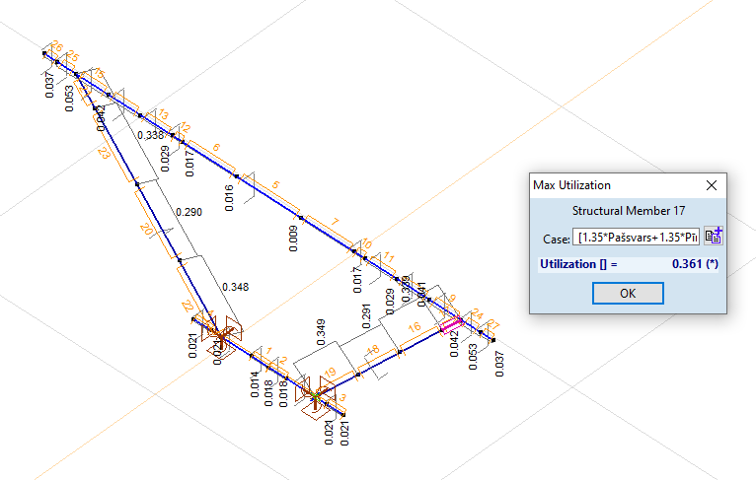
  - attēls. Siju noslodze pie neizdevīgākās slodžu kombinācijas 36.1%.
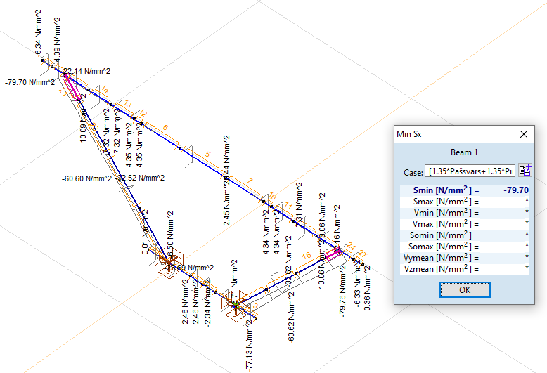

4.4. attēls. Maksimālie spriegumi sijās. Maksimālie spriegumi pie neizdevīgākās slodžu kombinācijas
Ϭ =79.70 N/mm². Pieļaujamie spriegumi : Ϭ =235/1,15=204,34 N/mm².

Pastiprināšanas risinājums B
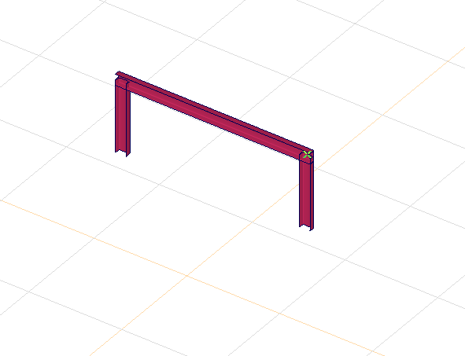
  - Attēls. Pastiprinājuma B aprēķina modelis. Horizontālā sijas UPN 140, S235, Vertikālie stati UPN 120, S235.
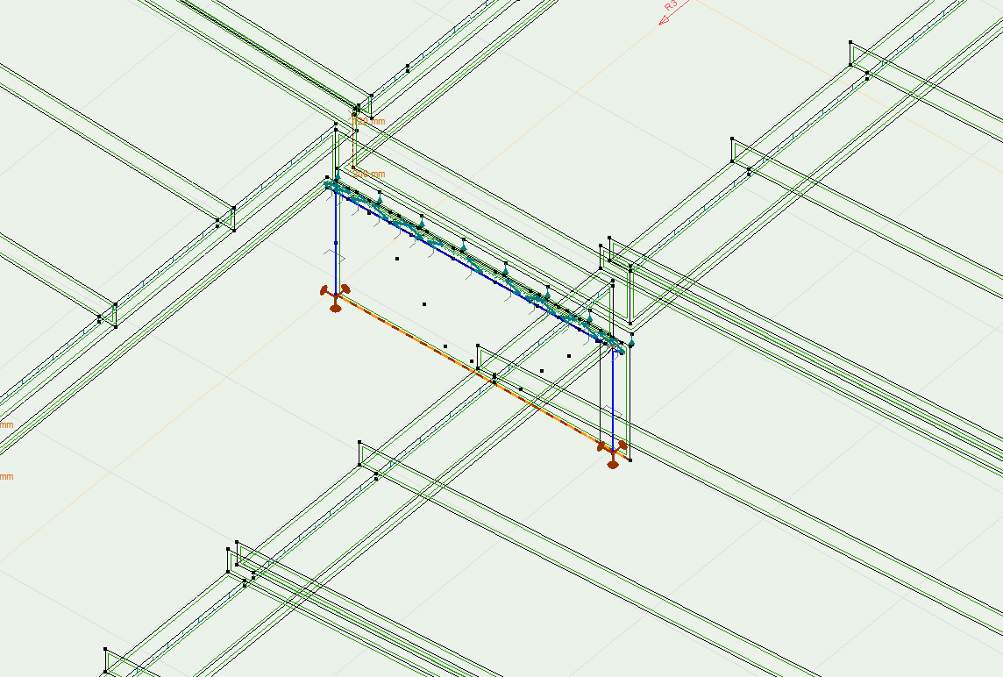
  - attēls. Pastiprinājuma B aprēķina shēma.
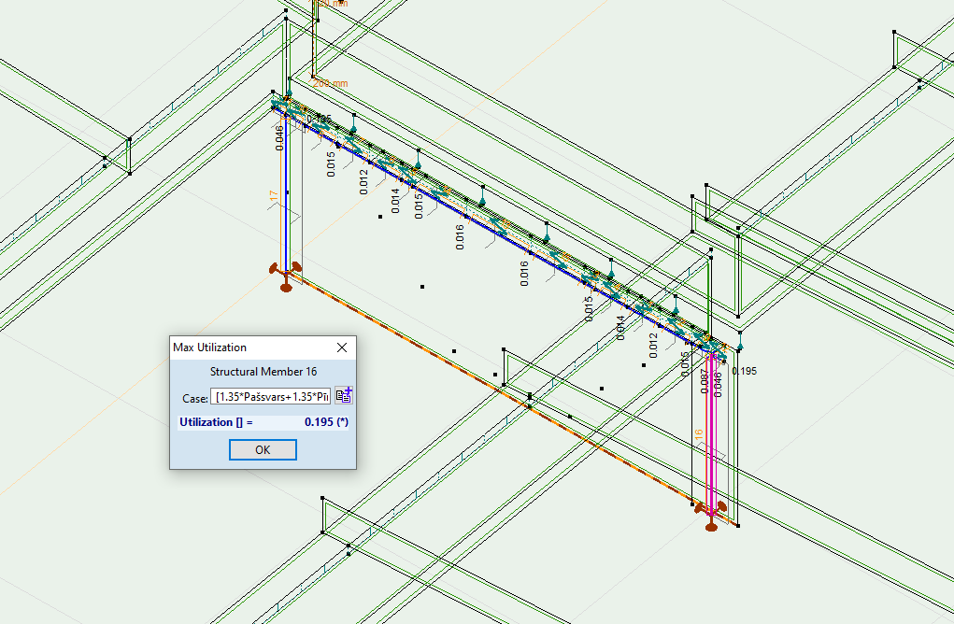
  - attēls. Maksimālā siju noslodze pie neizdevīgākās slodžu kombinācijas 19.5%.
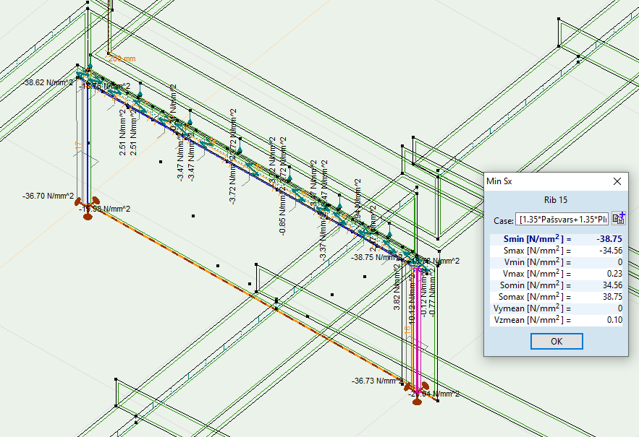
  - attēls. Maksimālie spriegumi sijās. Maksimālie spriegumi pie neizdevīgākās slodžu kombinācijas Ϭ =38,75 N/mm². Pieļaujamie spriegumi : Ϭ =235/1,15=204,34 N/mm²

Piepūles stieņu elementos
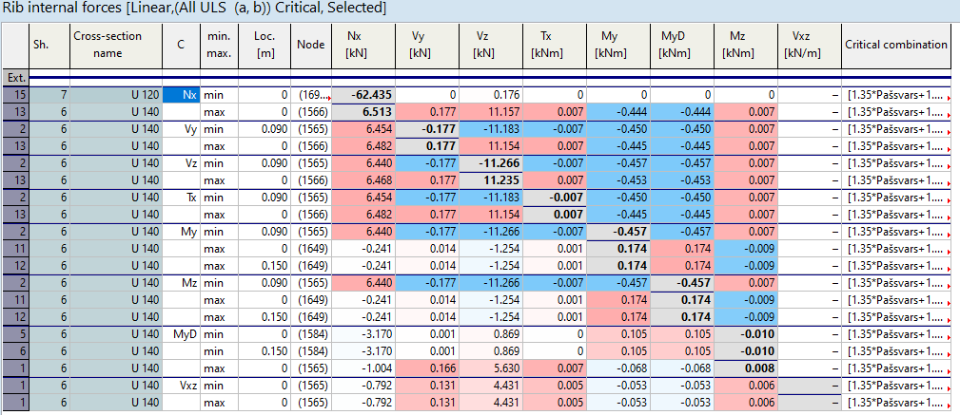
5.1 tabula

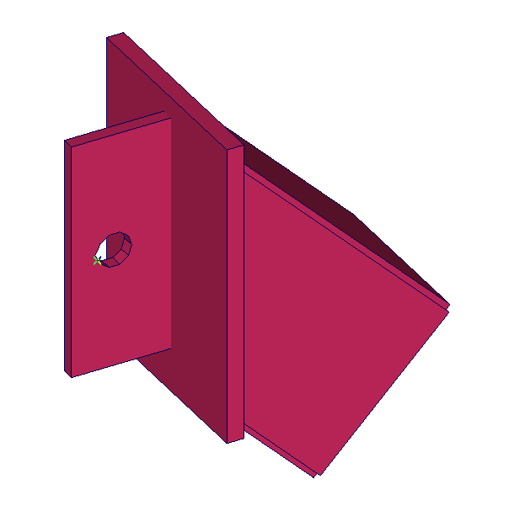
Sijas RHS 80x80x5 montāžas mezgla aprēķins

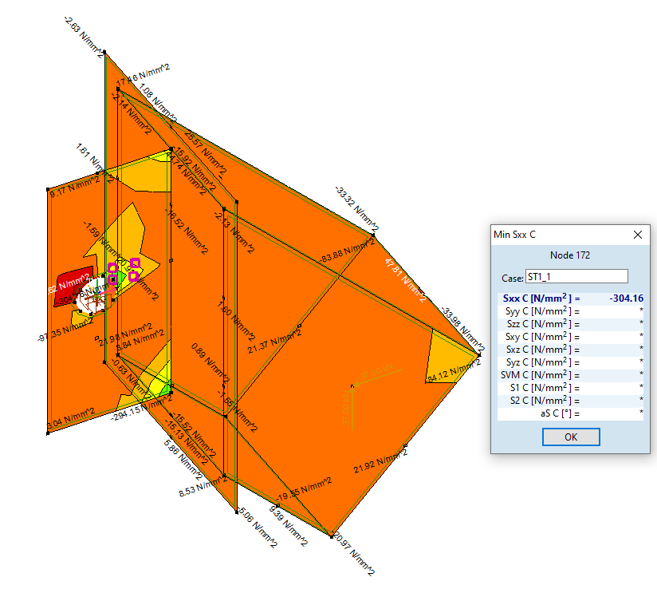
  - attēls. 3d aprēķina modelis savienojuma mezglam.

  - attēls . Tērauda virsmas centrālie spriegumi Sxx virzienā.
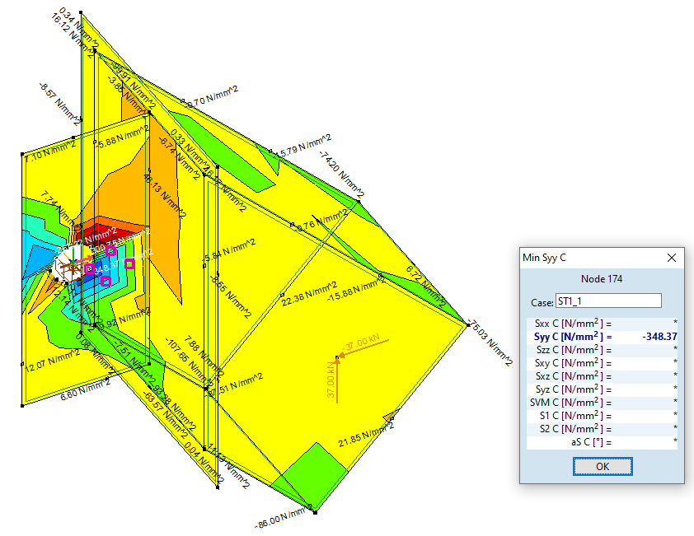
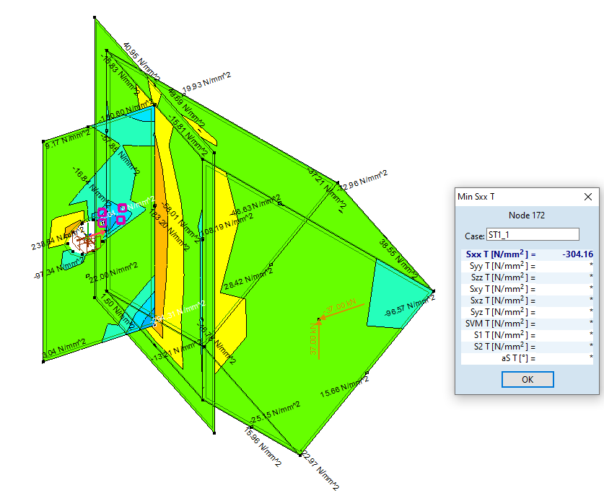
  - attēls . Tērauda virsmas centrālie spriegumi Syy virzienā.

  - attēls . Tērauda virsmas augšējie spriegumi Sxx virzienā.

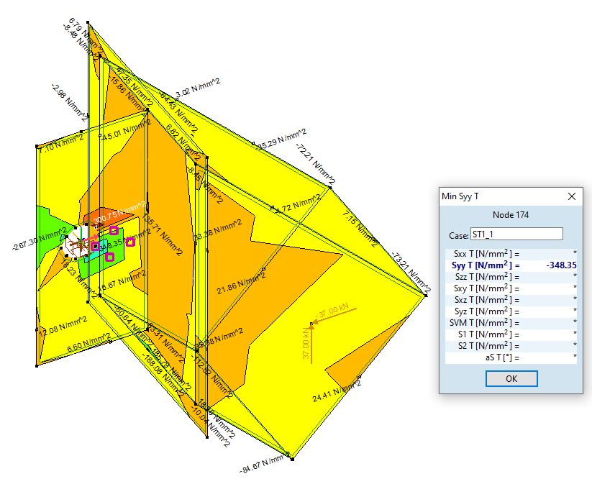
  - attēls . Tērauda virsmas augšējie spriegumi Syy virzienā.

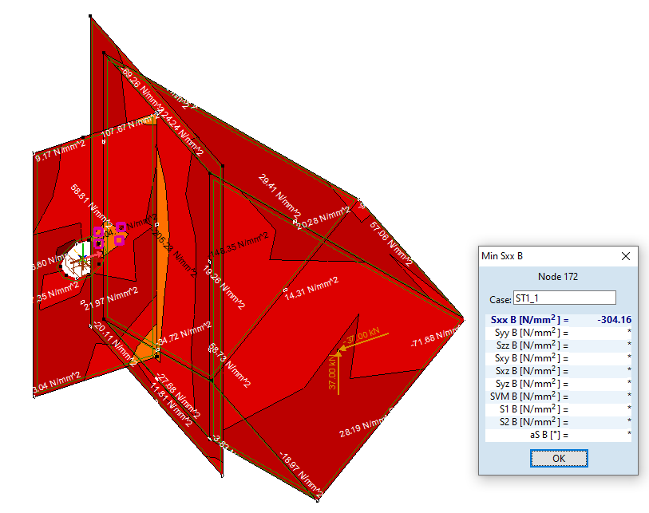
  - attēls . Tērauda virsmas apakšējie spriegumi Sxx virzienā.
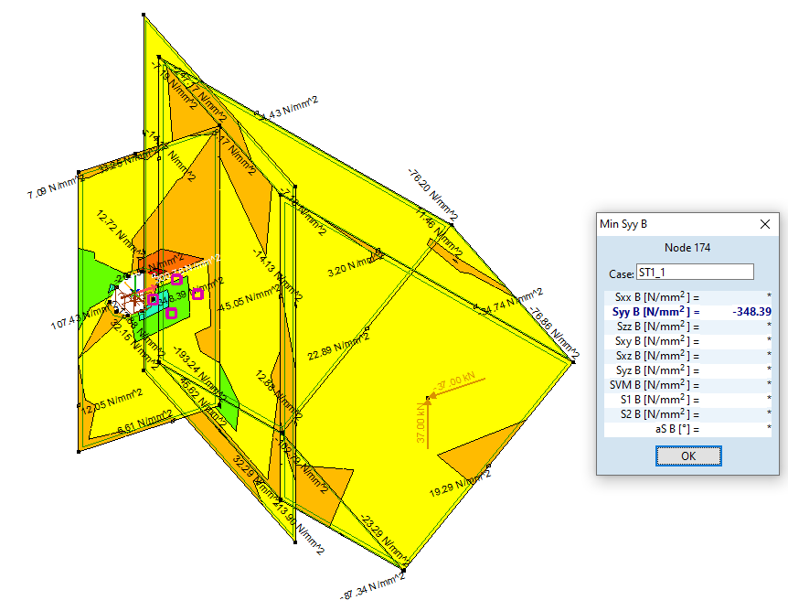
  - attēls . Tērauda virsmas apakšējie spriegumi Syy virzienā.

Sijas RHS 80x80x5 montāžas balstmezgla aprēķins
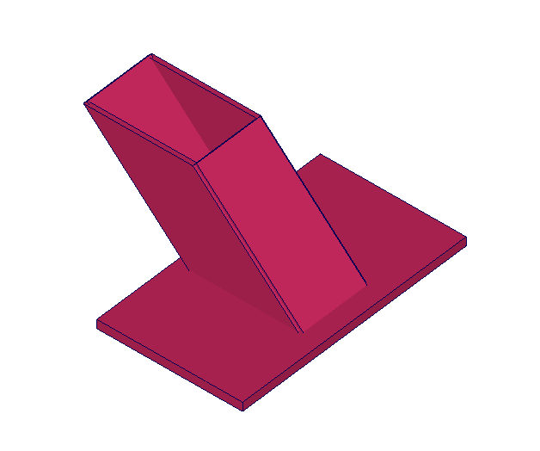
  - Attēls. Tērauda sijas RHS 80x80x5 un balta plāksnes aprēķuna modelis.

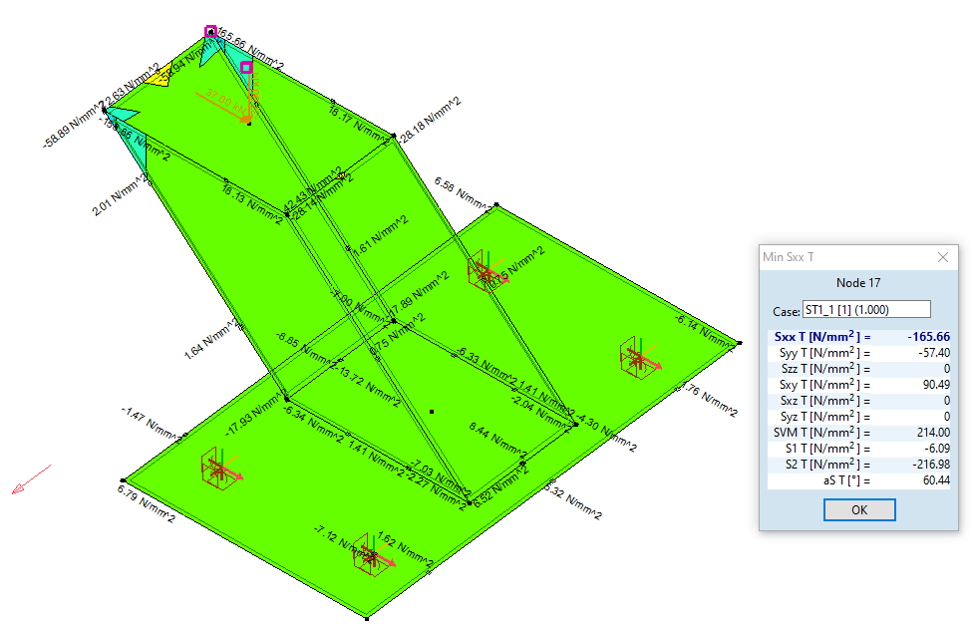
  - Attēls. Tērauda virsmas apakšējie spriegumi Sxx virzienā.
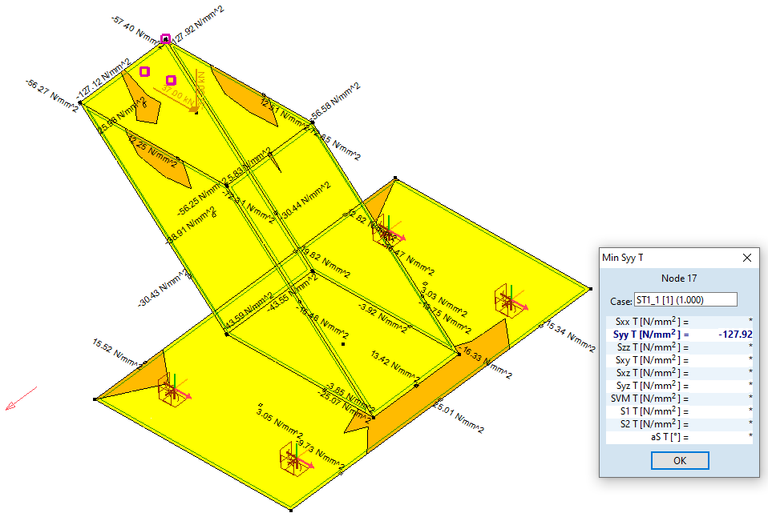
  - attēls. Tērauda virsmas augšējie spriegumi Syy virzienā.
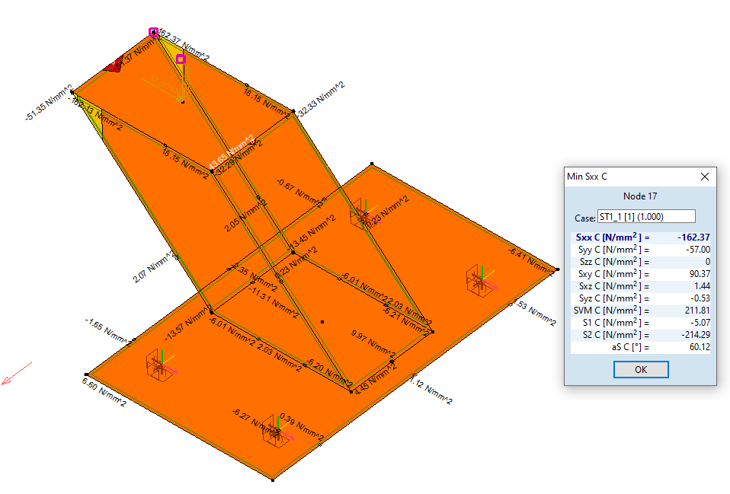
  - attēls. Tērauda virsmas centrālie spriegumi Sxx virzienā.
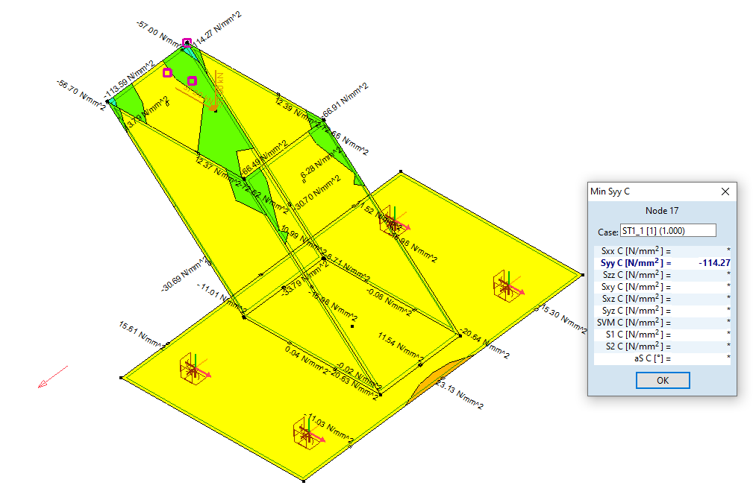
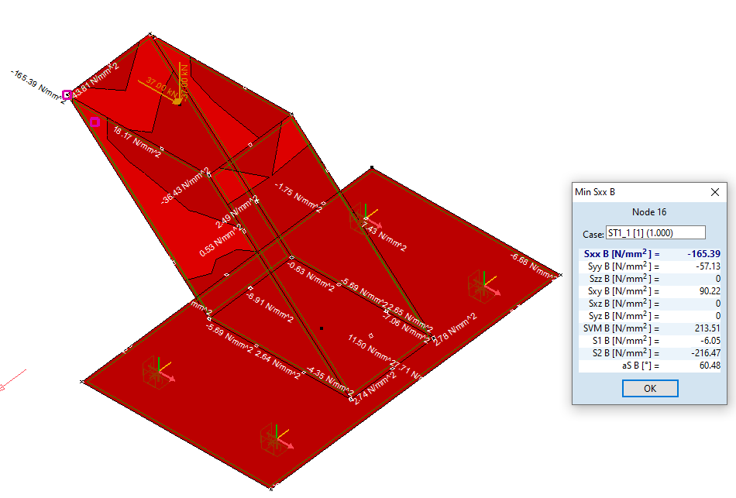
  - attēls. Tērauda virsmas centrālie spriegumi Syy virzienā.
  - attēls. Tērauda virsmas apakšējie spriegumi Sxx virzienā.

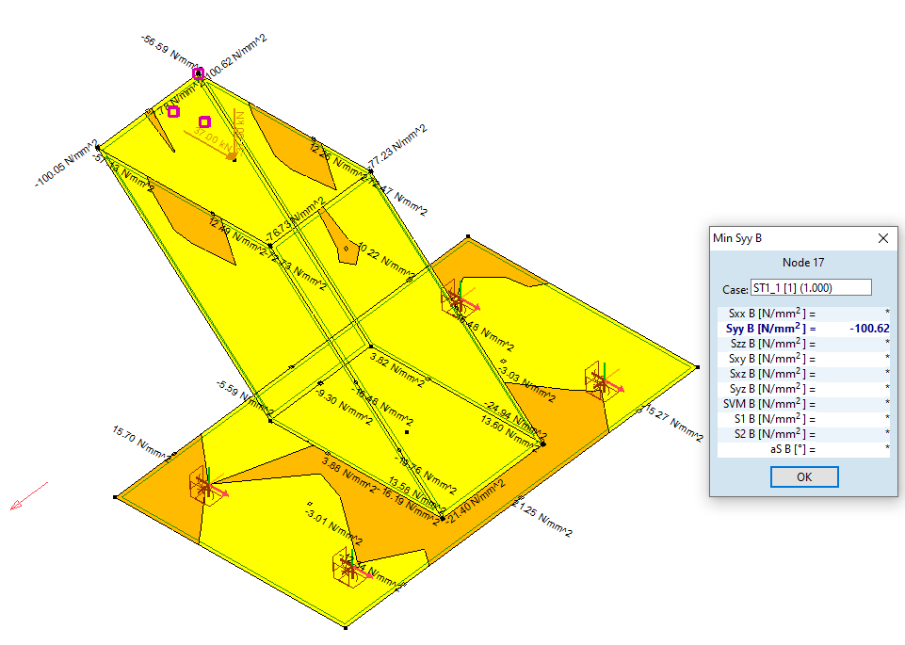
  - attēls. Tērauda virsmas apakšējie spriegumi Syy virzienā.

Sastādīja: Artis Jonass

Pārbaudīja.: Antons Lementujevs, sert. Nr. (3-01428)

